Вариант 1 задание 6 десятичные дроби  1. Найдите значение выражения 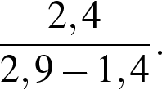  2. Найдите значение выражения 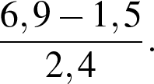  3. Найдите значение выражения 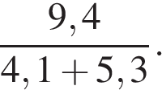  4. Найдите значение выражения 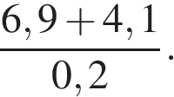  5. Найдите значение выражения 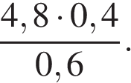 | Вариант 2 задание 6 десятичные дроби  1. Найдите значение выражения 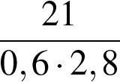.  2. Найдите значение выражения 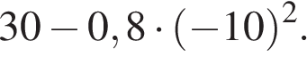  3. Найдите значение выражения: 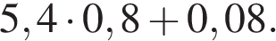  4. Найдите значение выражения: 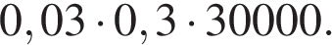  5. Найдите значение выражения 0,007 · 7 · 700.
Вариант 3 задание 6 десятичные дроби  1. Найдите значение выражения:  2. Найдите значение выражения 0,007 · 7 · 700.  3. Найдите значение выражения  4. Найдите значение выражения  5. Найдите значение выражения | Вариант 4 задание 6 десятичные дроби  1. Найдите значение выражения  2. Найдите значение выражения  3. Найдите значение выражения  4. Найдите значение выражения .  5. Найдите значение выражения

Задание | 1 | 2 | 3 | 4 | 5
В1 | 1,6 | 2,25 | 1 | 55 | 3,2
В2 | 12,5 | -50 | 4,4 | 270 | 34,3
В3 | 270 | 34,3 | 1,6 | 2,25 | 1
В4 | 1 | 55 | 3,2 | 12,5 | -50

